lactomin.ru - Ваш достойный выбор!

Многие считают, что внешность беспокоит исключительно женский пол, но и мужчины довольно часто задумываются о том, как они выглядят. Конечно, первые морщинки и даже маленький шрам, оставшийся от детских потех, их волнует мало, а вот красивое подтянутое тело, которое можно увидеть на обложках многих журналов все же заставляет над собой работать, чтобы не остаться где-то позади, а быть так называемым «мачо»!
Разве может оставить без внимания проходящий мимо молодой человек в обтянутой футболке и джинсах, с накаченными руками, широкими плечами и плоским животом с кубиками?
Безусловно! Занятия спортом, различные силовые тренировки делают свое дело!
Однако! Если основной целью для Вас является не столько плоский живот и бицепсы, как увеличение мышечной массы, одних упражнений будет не достаточно.
Чтобы создать великолепные формы и нарастить мышечную массу, нужно правильно питаться!
Незаменимые экстра калории!
Сегодня проведенные исследования указали на то, что:
для увеличения мышечной массы особенное внимание должно уделяться так называемым анаболическим программам!
Они предполагают употребление ряда дополнительных калорий, сверх тех, что необходимы обычному человеку.

Для нормального развития и построения мышечной ткани, нашему организму требуется энергия, и лучшим способом насытить себя и свои мышцы ею, можно употребляя экстра-калории. Однако стоит обратить внимание на то, что далеко не все калории подойдут одинаково, очень важно учитывать их качество и время употребления.

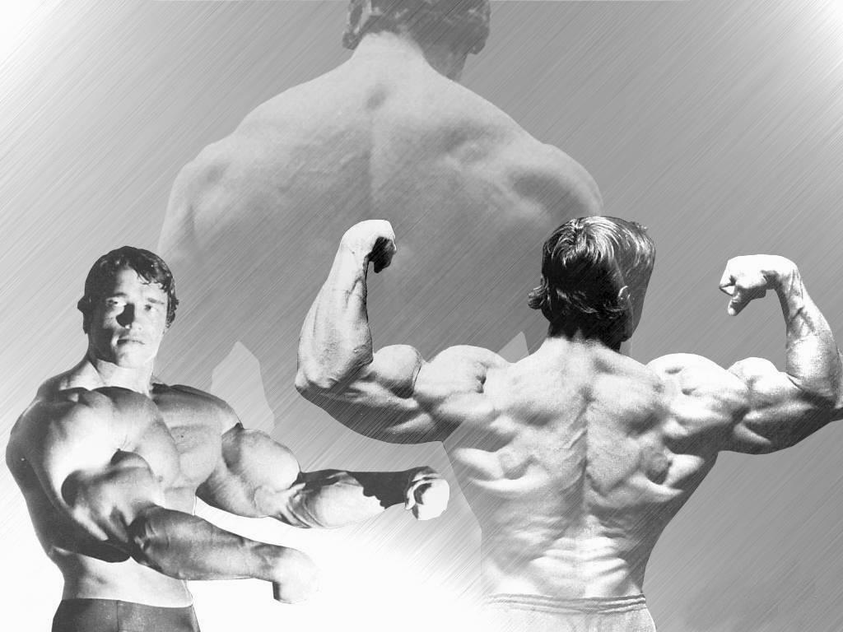
Так сколько же калорий нужно потреблять, чтобы результат не заставил ждать слишком долго?

К примеру, Вы только начинаете свою «атлетическую карьеру» и хотите прямо говоря увеличится в два, а то и три раза. Для того, чтобы узнать сколько калорий Вами потребляется на данный момент, нужно все калории, которые Вы поедаете за неделю сложить, а потом поделить на семь. То, что у Вас получится будет средним числом ежедневного употребления калорий. Но поскольку мы не можем каждый день кушать одну и туже еду, значит и количество калорий может быть различным. Поэтому дополнительное их количество нужно добавлять к среднему значению. Далее умножаем свой вес на число 30 и полученная цифра будет означать число калорий, которые нужно употреблять человеку для поддержания нармальной работоспособности всего организма.
Но поскольку Ваша цель – это увеличение и рост мышечной массы, то смело к полученной цифре прибавьте еще 500 Ккал. Употребляя каждый день рассчитанное число калорий, уже скоро Вы заметите положительный сдвиг в Ваших мышцах.

____Подзаряжаем мышцы энергией перед тренировкой!____

Многие задаются вопросом, можно ли кушать перед силовыми занятиями? Запомните основные правила:
- За два часа до бодибилдинга полностью прекращаем употребление пищи
- До занятий нельзя кушать мучные, сладкие и жирные блюда
- Обязательно насыщаем организм белковой и углеводной пищей.
Единственное исключение - спортивное питание, с преимущественным содержанием протеина!
Это придаст вам больше сил и выносливости, а также насытят кровь аминокислотами!

____После тренировки бегом в столовую!____

Если до начала тренировки еда противопоказана, то после силовых упражнений пища нашей мышечной системе пойдет только на пользу. Принимайтесь за еду в первые 20-30 минут после нагрузки на мышцы, в противном случае Ваш вымотанный организм лишь избавит Вас от некоторого количества калорий и сожжет жир. А вот если после силовых тренировок хорошо подкрепиться, то плотность и прирост мышц значительно возрастет.
Это связано с тем, что после каждой силовой тренировки, в организме открывается так называемое анаболическое (послетренировочное) окно, через которое поступающие белки и углеводы, довольно ритмично могут некоторое время поглощаться мышцами, что приводит к их восстановлению и росту. А это очень важно.

Не забудьте про белки! Идеальным вариантом станет белковый напиток из порошка!

Если Ваши занятия проходят вне дома, то набирайте целую бутылочку белкового коктейля и выпивайте его сразу после окончания тренировки. Если Вы хотите быстро набрать мышечную массу откажитесь от жиров, они только замедлят действие белков и углеводов, съеденных после занятий.

___ Необходимые добавки ___

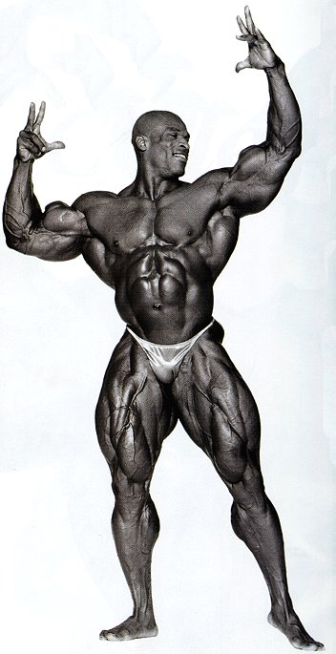
Превосходным добавлениям к постоянным занятиям бодибилдинга, в сочетании сбалансированным питанием является употребление специальных спортивных добавок, которые при правильном применении способны хорошо подстегнуть рост мышц!
Многие профессиональные атлеты выделяют для себя несколько основных добавок, среди которых на первом месте стоят глютамин и казеин.
На сегодняшний день одной из наиболее действующих добавок, которые можно встретить на наших рынках, считается глютамин.
Большая часть аминокислот в мышцах - глютамин (примерно 60%) производится нашим организмом. Это вещество задействовано в ряде сложных функций, которые проходят в нашем организме.
Поэтому можете смело принимать его в качестве дополнительной спортивной добавки, лишним это точно не будет.
Глютамин способствует увеличению в мышечной ткани Гормона роста (ГР), он также способен преобразовываться в печени в глюкозу, в результате чего мышцы больше накапливают глютамин.

Антиоксиданты
Каждый раз во время очередных изнурительных занятий бодибилдингом в Вашем организме появляются невидимые враги, которые носят название – свободные радикалы.
Они затормаживают рост мышечной ткани.
Употребляя витамины С и Е, которые выступают в роли мощных антиоксидантов, Вы не дадите этим «вредителям» делать свое дело. Лучше всего принимать эти витамины по 500 мг вместе с протеиновым коктейлем сразу после тренировки.

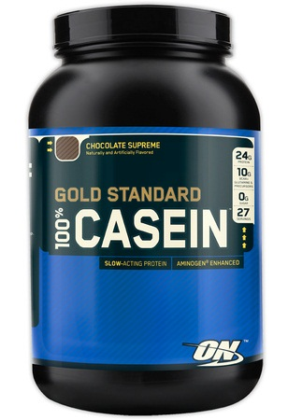
Казеин
Казеин представляет собой главный компонент молочного белка. Попадая в ЖКТ, он превращается в гель, что способствует его длительному усвоению и перевариванию.
Инструктора по бодибилдингу рекомендуют принимать казеин непосредственно перед сном чтобы предотвратить разрушение мышц, и обеспечить их дополнительный ночной рост.

Придерживаясь ежедневно правильного питания в сочетании с усердными силовыми тренировками и спортивными добавками, стабильный и равномерный рост мышц Вам гарантирован!
Спешите заказать у нас только качественное спортивное питание!

